TK-STAR ΕΝΤΟΠΙΣΤΗΣ
ΕΓΧΕΙΡΙΔΙΟ
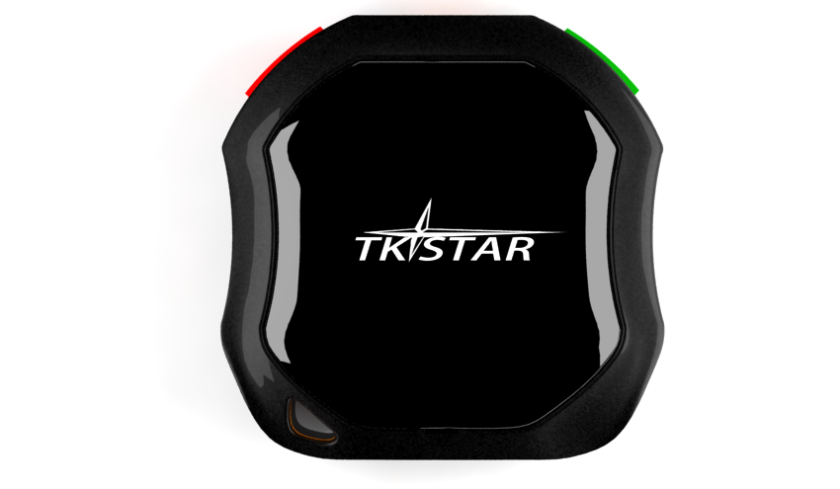

Πρόλογος

Σας ευχαριστούμε που αγοράσατε τον εντοπιστή. Αυτό το εγχειρίδιο σας δείχνει πώς να λειτουργήσει η συσκευή, ομαλά και σωστά. Σιγουρευτείτε να διαβάσετε αυτό το εγχειρίδιο προσεκτικά πριν από τη χρήση αυτού του προϊόντος. Παρακαλείστε να σημειώσετε ότι οι προδιαγραφές και οι πληροφορίες υπόκεινται σε αλλαγές χωρίς προηγούμενη ειδοποίηση σε αυτό το εγχειρίδιο. Οποιαδήποτε αλλαγή θα ενσωματωθεί στην τελευταία έκδοση. Ο κατασκευαστής δεν αναλαμβάνει καμία ευθύνη για τυχόν λάθη ή παραλείψεις στο παρόν έγγραφο.

Περιεχόμενο
1. Περίληψη........................................................................................................................................................... 2
2. Εφαρμογές...................................................................................................................................................... 3
3. Περιογραφή εντοπιστή....................................................................................................................................... 3
4 Χαρακτηριστικά.................................................................................................................................................................. 3
5 Χρήση................................................................................................................................................................. 4
5.1 SIM card Εγκατάσταση...................................................................................................................................... 4
5.2 Μπαταρία και φόρτιση....................................................................................................................................... 4
5.3 Εκκίνηση............................................................................................................................................................ 5
5.4 Αρχικοποίηση.................................................................................................................................................... 5
5.5 Αλλαγή κωδικού...................................................................................................................................... 5
5.6 Εξουσιοδότηση.................................................................................................................................................. 5
5.7
Εντοπισμός ............................................................................................................................................... 6
5.8
Συνεχής εντοπισμός...................................................................................................................................................... 6
5.9 Παρακολούθηση χώρου......................................................................................................................... 6
5.10 Γεωφράχτης.................................................................................................................................................... 7
5.11 Συναγερμός ματακίνησης........................................................................................................................................... 7
5.12 Συναγερμός ταχύτητας........................................................................................................................................... 7
5.13 SOS κουμπί:.................................................................................................................................................. 7
5.14 Συναγερμός χαμηλής μπαταρίας............................................................................................................................... 7
5.15 Ρύθμιση ζώνης ώρας.................................................................................................................. 8
5.16 Εξοικονόμηση μπαταρίας................................................................................................................. 8
5.17 Επαναφορά ρυθμίσεων ..................................................................................................................................................8
5.18 Ρυθμίσεις gprs............................................................................................................................................ 8
6.Προσοχή............................................................................................................................................................ 9
7 Προβλήματα και λύσεις....................................................................................................................................... 9

1. Περίληψη
Εντοπισμός βασισμένος στο υπάρχον δίκτυο GSM/GPRS και GPS δορυφόρων, αυτό το προϊόν μπορεί να εντοπίσει και να ελέγξει οποιουσδήποτε μακρινούς στόχους με SMS ή στο Διαδίκτυο. Διαθέτει την πιο προηγμένη τεχνολογία GPS και AGPS με διπλή τοποθέτηση. Το αδιάβροχο επίπεδο είναι IPX - 6.
2. Οι εφαρμογές
 Ενοίκιο οχημάτων / διαχείριση στόλου κ.λπ
 Υπαίθρια σπορ
 Προστασία του παιδιού / ηλικιωμένος / ΑμεΑ / κατοικίδιο ζώο κ.λπ
 Παρέχει ειρήνη στο μυαλό
 Διοίκηση προσωπικού
 Ακολουθώντας εγκληματίες

Περιγραφή Υλικό (hardware)
3.1 Μπροστά
3.2 Πλευρά του προσώπου
ΚΟΥΜΠΙ
SOS
ΚΟΥΜΠΙ ΕΝΕΡΓΟΠΟΙΗΣΗΣ
ΑΝΑΒΑΘΜΙΣΗ ΛΟΓΙΣΜΙΚΟΥ
ΚΑΙ ΦΟΡΤΙΣΗ ΣΥΣΤΗΜΑΤΟΣ
ΕΝΔΕΙΞΗ ΣΗΜΑΤΩΝ
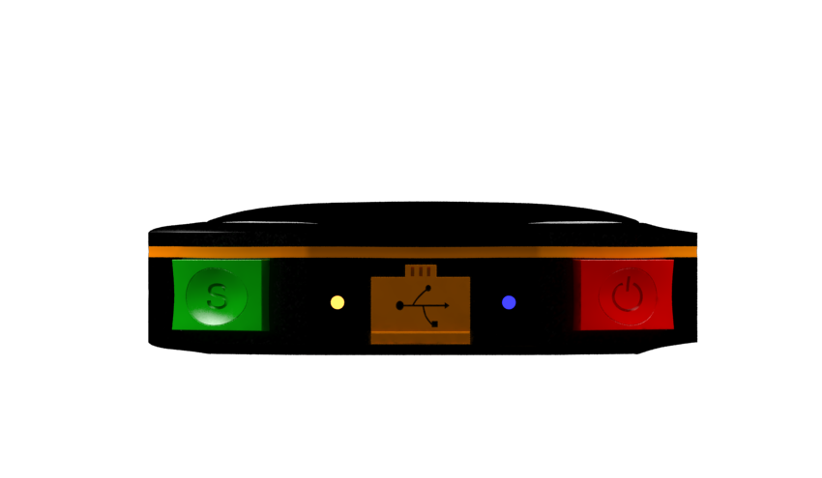

4.specs.
Περιεχόμενο | Προδιαγραφές.
Δημ. | 50mm x 50mm x 20mm
Βάρος | 50g
Δίκτυο | GSM/GPRS
Μπάντα | 850/900/1800/1900 Mhz
Τσιπ ΠΣΤ | UBLOX
Ευαισθησία GPS | -160dBm
Ακρίβεια GPS | 5m
Χρόνος στην πρώτη αποτύπωση | Κρύο καθεστώς 35-80s  Θερμή κατάσταση 35s  Ζεστό κατάσταση 1s
Φορτιστής αυτοκινήτου | 12-24V είσοδος  5V παραγωγή
Επιτοίχιος φορτιστής | 110－220V εισόδου  5V παραγωγή
Μπαταρία | Φορολογήσιμη μεταβλητή 3.7V 1000mAh μπαταρία ιόντων λιθίου
Κατάσταση αναμονής | 240hours
Θερμοκρασία αποθήκευσης. | -40 ° C έως + 85 ° C
Λειτουργία Temp. | -20 ° C έως + 55 ° C
Υγρασία | 5%--95% μη συμπύκνωση
5. χρήση
 Παρακαλώ φορτίστε 12h ώρες στην πρώτη χρήση.
 Εισάγετε την SIM κάρτα με σωστό τρόπο. Παρακαλώ βγάλτε τη μονάδα εκτός στον ουρανό και βεβαιωθείτε ότι το εμπορικό σήμα κοιτάζει προς τα επάνω.
 Επιβεβαιώστε ότι η κάρτα σας SIM έχει αναγνώριση κλήσης, στείλτε SMS, για GPRS λειτουργία.
 Επιβεβαιώστε ότι η κάρτα SIM έχετε αρκετά υπόλοιπο (χρήματα).
 Επιβεβαιώστε ότι η κάρτα SIM μπορεί να δείξει την ταυτότητα καλούντος ID όταν χρησιμοποιείτε την λειτουργία των κλήσεων.
5.1 SIM κάρτα εγκατάσταση
Βεβαιωθείτε ότι δεν υπάρχει προώθηση κλήσης και η αναγνώριση καλούντος ενεργοποιξμένη. Το μήνυμα SMS πρέπει να είναι σε μορφή κειμένου και στα αγγλικά, αλλιώς δεν αναγνωρίζετε.
5.1.1 Ανοίξτε το πίσω κάλυµµα, αφαιρέστε τις βίδες από κατσαβίδι.
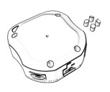
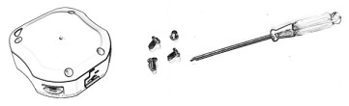
5.1.2 Ωθήστε προς τα εμπρός και ανοίξτε το κομμάτι μέταλλο, βάλτε την κάρτα SIM στην υποδοχή κάρτας, και πατήστε το κομμάτι μέταλλο στην αρχική του θέση, σπρώξτε πίσω.
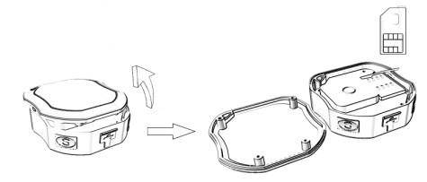
5.2 Μπαταρία και φόρτιση
Φορτίστε την μπαταρία για 8-12 ώρες για πρώτη φορά. Παρακαλούμε χρησιμοποιήστε την μπαταρία και τον φορτιστή που προβλέπει ο κατασκευαστής. Αυτή η μονάδα υιοθετεί Ενσωματωμένη λιθίου-ιόντων μπαταρία, και η πλήρης φόρτισης της μπορεί να δώσει αναμονή 100 ώρες. Μετά την πρώτη χρήση, η μπαταρία συνήθως πρέπει να φορτιστεί πλήρως σε 3-5 ώρες.
Προειδοποιήσεις:
α: Η λιθίου-ιόντων μπαταρία, η οποία περιέχει επιβλαβείς χημικές ουσίες και μπορεί να σκάσει, παρακαλώ μην την χτυπάτε, μην την τρυπάτε και κρατήστε την μακριά φωτιά.
β: Παρακαλώ να φορτίσετε την μπαταρία σε τακτικό χρόνο για να κρατήσει περισσότερο .
5.3 Εκκίνηση
 Τοποθετήστε την κάρτα SIM και μπαταρία σωστά.
 Ενεργοποίηση της μονάδας σε εξωτερικούς χώρους πατώντας το κουμπί «on/off», μέχρι η ένδειξη να ανάψει
 Για την πρώτη χρήση, αποκαταστήστε το Gps tracker στην προεπιλεγμένη ρύθμιση. (Παρακαλώ αναφερθείτε σε 5.4 για την οδηγία.)
 Σε 10 ή 40 δευτερόλεπτα, η μονάδα θα αρχίσει να εργάζεται και θα αποκτήσει τα GSM σήματα, καθώς και τα σήματα του GPS. Ο δείκτης θα αναβοσβήνει κάθε 3 δευτερόλεπτα, όταν η μονάδα έχει λάβει τα σήματα.
 Όταν η μονάδα αυτή λάβει σήματα GPS κανονικά, μπορείτε να την χρησιμοποιήσετε και να κάνετε οποιαδήποτε ρύθμιση ως τις οδηγίες του παρόντος εγχειριδίου.
πράσινο LED για την κατάσταση της εργασίας GPRS
Κατάσταση του δείκτη | Έννοια
Αργή φλας (flash 1s μετά από κάθε 2s) | GSM / GPRS συνομιλία ξεκινήσει
Συνεχώς φωτεινό | Δεν υπάρχει σήμα GPRS
Πράσινο Led αργά | Συσκευή σφάλμα ή σε ύπνωση
Μπλε LED για την κατάσταση της εργασίας GPS
Κατάσταση του δείκτη | Έννοια
Αργή φλας (flash 1s μετά από κάθε 2s) | GPS τοποθεσία επιτυχής
Συνεχώς φωτεινό | Αναζήτηση GPS σήματος
Μπλε ανάβει αργά | Συσκευή σφάλμα ή σε ύπνωση

Κατάσταση του δείκτη | Έννοια
Κόκκινο όλη την ώρα | Φόρτιση
κόκκινο led φλας | Χαμηλή μπαταρία
κόκκινο σβηστό | Πλήρης μπαταρία ή πλήρως φορτισμένο
1. Σύνδεσμο Google: κάντε κλικ στο σύνδεσμο, να υπάρχει Χάρτης 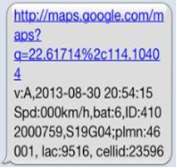 όταν δεν υπάρχει σήμα δεν έχει σύνδεσμο url.
2.V:A GPS σήμα εντάξει. V:V δεν υπάρχει σήμα GPS
3.2013-08-30 20:54:15: την τελευταία φορά που είχε σήμα GPS.
4.Spd:000 km/h: ταχύτητα .
5.bat: 6 ένδειξη στάθμης μπαταριών（περιοχή είναι από 1 έως 9）
6.ID:4102000759: Κωδικός αναγνώρισης της συσκευής (χρησιμοποιείται για σύνδεση παρακολούθηση ιστοσελίδα ή APP)
7.S19G04；plmn：46001 GSM χειριστή δεδομένων
8.lac：9516，cellid:23596 LBS δεδομένων
5 .4 Αρχικοποίηση
Αποστολή "begin + password» σε SMS στη μονάδα, θα απαντήσει ότι «begin ok» και αρχικοποιήσει τις ρυθμίσεις. (Κωδικός πρόσβασης προεπιλογής: 123456)
Για παράδειγμα, στείλτε ένα SMS"begin123456"στον ιχνηλάτη μέσω ενός κινητού τηλέφωνο, αν το καταφέρει,
Και θα απαντήσει" begin ok».
5.5 Αλλαγή του κωδικό πρόσβασης
5.5.1 Ορισμός κωδικού πρόσβασης: Στείλτε sms: «κωδικό πρόσβασης + παλιό κωδικό πρόσβασης + space + νέο κωδικό πρόσβασης» στη μονάδα για να αλλάξετε τον κωδικό πρόσβασης.
Για παράδειγμα, pls στέλνω sms: "password123456 000000" να τερματική συσκευή, θα απαντήσει sms: «κωδικό πρόσβασης εντάξει». Νέο κωδικό 000000 άλλαξε σε επιτυχία.
5.5.2 Να είστε σίγουροι και λάβετε υπόψη ότι θυμάστε το νέο κωδικό πρόσβασης, πρέπει να φορτώσετε το λογισμικό για να αποκαταστήσετε την αρχική ρύθμιση σε περίπτωση απώλειας του νέου κωδικού πρόσβασης.
5.5.3 Βεβαιωθείτε ότι το νέο κωδικό πρόσβασης είναι με 6 ψηφία αριθμούς, αλλιώς το tracker δεν μπορεί να αναγνωρίσει τον κωδικό πρόσβασης.
5.5.4 Να βεβαιωθείτε δεν βάζετε τα σύμβολα "+"σε sms ,είναι μόνο για κατανόηση του εγχειριδίου.
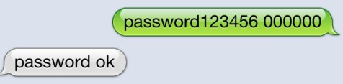
5.6 Εξουσιοδότηση
5.6.1 Αποστολή SMS： "admin + password + space + αριθμό κινητού τηλεφώνου"στο gps tracker και γίνεται ένας εξουσιοδοτημένος αριθμός. Τους άλλους εξουσιοδοτημένους αριθμούς πρέπει να καθορίζονται από τον πρώτο εξουσιοδοτημένος αριθμός. Αν ο αριθμός επιτυχώς εξουσιοδοτηθεί , η μονάδα θα απαντήσει «admin οκ!» σε SMS.
5.6.2 Αποστολή SMS： "noadmin + κωδικός πρόσβασης + space + εξουσιοδοτημένος αριθμός" για να διαγράψετε τον εξουσιοδοτημένος αριθμός.
για παράδειγμα, παρακαλούμε να στείλετε： "admin123456 13265790180"ιχνηλάτη για να ορίσετε το 13265790180 ως ένας εξουσιοδοτημένος αριθμός.
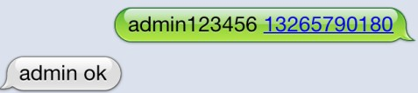
5.6.5 Όταν ο εξουσιοδοτημένος αριθμός καλεί τη συσκευή, θα κλείσει το τηλέφωνο και θα σας απαντήσει σε πραγματικό χρόνο γεωγραφικό πλάτος και μήκος πληροφορίες, όπως παρακάτω:
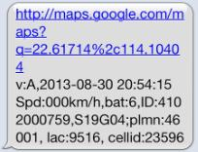
5.7 Μονός εντοπισμός
5.7.1 Αν δεν υπάρχει εξουσιοδοτημένος αριθμός, όταν οποιοσδήποτε αριθμός καλέσει τη μονάδα, θα απαντήσει τις Geo-πληροφορίες. Αν υπάρχει ήδη ένας εξουσιοδοτημένος αριθμός, τότε δεν θα αποκριθεί όταν καλεί ένας αναρμόδιος αριθμός.

5.7.3 Όταν ένας εξουσιοδοτημένος αριθμός σχηματίζει επάνω τη μονάδα, θα κλείσει το τηλέφωνο και έκθεση σε πραγματικό χρόνο Geo-πληροφορίες όπως κατωτέρω:
* Παρακολούθησης τοποθεσία, όταν τα σήματα GPS που είναι αδύναμη, τη θέση του γεωγραφικού πλάτους και μήκους που έχουν συμπεριληφθεί είναι η θέση ότι ο ιχνηλάτης έλαβε GPS σημάτων επιτέλους. Αν είναι διαφορετική με την ακριβή τρέχουσα θέση, δώστε προσοχή να ελέγξετε την εποχή που περιλαμβάνονται στην το SMS που έχεις.
Παρακολούθηση 5.8Auto
5.8.1 Στείλετε SMS την εντολή «t030s005n + password "με τη συσκευή ιχνηλατών, θα εκθέσει το"δεν απάντηση" στο 30s διαστήματα για 5 φορές. (s: Δεύτερον, m:minute, h:hour). Αυτή η εντολή ρύθμιση πρέπει να είναι 3 ψηφία και η μέγιστη τιμή είναι 255.
5.8.2 Απεριόριστος ώρα αυτόματη διαδρομή: αποστολή SMS "t030s *** n + password» στη συσκευή ιχνηλατών, θα απαντήσει «δεν απάντησης» συνεχώς σε 30 δευτερόλεπτα διαστήματα.
5.8.3 Ακύρωσης: στείλετε SMS «notn + password» στη συσκευή ιχνηλατών, θα εκθέσει το«ok notn».
Σημείωση: το διάστημα πρέπει να δεν είναι λιγότερο από 20 ετών.
5.9 οθόνη (φωνή επιτήρησης)
5.9.1 Την εντολή για εναλλαγή μεταξύ γραμμής και η οθόνη είναι «του ιχνηλάτη» και «να ελέγξει».
5.9.2 Η προεπιλεγμένη λειτουργία είναι "κομμάτι" (Track λειτουργία).
5.9.3 Στείλετε SMS «monitor + password» στη μονάδα, και θα απαντήσει «όργανο ελέγχου εντάξει!» και αλλαγή για «να ελέγξει» τον τρόπο.
5.9.4 Στείλετε SMS «tracker + password» στη μονάδα, θα απαντήσει «ιχνηλάτης εντάξει!» και αποκαταστήστε να τρόπο «διαδρομής».

5.10Geo-φράχτη
Οργάνωση ένας geo-φράκτης για τη μονάδα για να περιορίσει τις μετακινήσεις του μέσα σε μια περιοχή. Η μονάδα θα στείλει το μήνυμα στους εξουσιοδοτημένους αριθμούς όταν παραβιάζει την περιοχή.
5.10.1 Οργάνωση: όταν οι παραμονές μονάδων ακίνητες σε ένα μέρος για 3-10 λεπτά, ο χρήστης μπορούν να στείλουν SMS: «stockade + password + space + γεωγραφικό πλάτος, γεωγραφικό μήκος? γεωγραφικό πλάτος, γεωγραφικό μήκος» στη μονάδα για να θέσουν την περιορισμένη περιοχή.
Παρατήρηση: Το πρώτα γεωγραφικό πλάτος & το γεωγραφικό μήκος είναι ισότιμο του επάνω αριστερή γωνία του Geo-φράκτη, ενώ το δεύτερο γεωγραφικό πλάτος & το γεωγραφικό μήκος είναι η συντεταγμένη της κατώτατης σωστής γωνίας.
5.10.2 Ακυρώστε: στείλετε SMS: "nostockade + password" για να απενεργοποιήσετε αυτή τη λειτουργία, ο ιχνηλάτης θα απαντήσει«nostockade εντάξει».

5.11Movement συναγερμού
5.11.1 Οργάνωση: όταν οι παραμονές μονάδων ακίνητες σε ένα μέρος για 3-10 λεπτά, ο χρήστης μπορεί να στείλει SMS: «move + password» στη μονάδα, κατόπιν η μονάδα θα απαντήσει «κίνηση εντάξει!». Σε περίπτωση τέτοιας μετακίνησης（η μονάδα προεπιλεγμένη απόσταση είναι 500μ）, θα στείλει SMS «μετακινήσετε συναγερμού + γεωγραφικό πλάτος και μήκος"να το εξουσιοδοτημένος αριθμός
5.11.2 για Ακυρώστε: στείλετε SMS: "nomove + password" για να απενεργοποιήσετε την επιφυλακή μετακίνησης, ο ιχνηλάτης θα απαντήσει«nomove εντάξει».

5.12 Υπερβολική επιτάχυνση άγρυπνη:
5.12.1 Οργάνωση: στείλετε SMS: "ταχύτητα + κωδικός πρόσβασης + space + 080» στη μονάδα (υποθέστε ότι η ταχύτητα είναι 80km/h), και θα απαντήσει «ταχύτητα εντάξει!». Όταν ο στόχος μετακινείται άνω των 80 km/h, η μονάδα θα στείλει SMS: "ταχύτητα συναγερμού! + γεωγραφικό πλάτος και μήκος» στους εξουσιοδοτημένους αριθμούς κάθε 5 λεπτά.
5.12.2 Ακυρώστε: στείλετε SMS «nospeed + password» για να απενεργοποιήσετε το Συναγερμός υπερβολικής επιτάχυνσης, ιχνηλάτης θα απαντήσει «nospeed εντάξει».
Παρατήρηση: Η συνιστώμενη ταχύτητα δεν πρέπει να είναι κατώτερη από 50km/h. Για μικρότερες αυτής της ισoτιμίας, θα πραγματοποιηθεί την ακρίβεια από gps σήματα drift κλπ.

5.13 SOS κουμπί
5.13.1 αριθμός που SOS, Sτέλος SMS: "sos + password + space +αριθμό κινητού τηλεφώνου"
για παράδειγμα, παρακαλούμε να στείλετε： " sos123456 13265790180" ιχνηλάτη για να ορίσετε το 13265790180 ως κάποια SOS.
5.13.2 Πατήστε το SOS για 3 δευτερόλεπτα, θα στείλει «να με βοηθήσει! +Γεωγραφικό πλάτος και μήκος"σε όλους τους αριθμούς SOS

5.13.2 SOS κλήση λειτουργία
Σύνολο: Στείλετε SMS «soscall + password», η μονάδα θα απαντήσει «soscall εντάξει».
Πιέστε το πλήκτρο SOS το για 3 δευτερόλεπτα, θα στείλει "να με βοηθήσει! + γεωγραφικό πλάτος και μήκος" σε όλους τους εξουσιοδοτημένους αριθμούς, τότε θα καλέσει το SOS αριθμό, αν χρειάζεται να μιλήσω, ο χρήστης πρέπει να συνδέσετε τα ακουστικά.

5.14 Ειδοποίηση χαμηλής μπαταρίας
Όταν η µπαταρία της συσκευής ΠΣΤ θα είναι περίπου 3.7V, θα στείλει SMS: bat: l "" σε διάστημα 30 λεπτά.

5.15 Τερματικό (τοπικό) ρύθμιση του χρόνου
Στείλετε SMS «χρόνος + space + ζώνη + password + space + τοπική ώρα».
Για παράδειγμα, αποστολή SMS «χρόνος zone123456 8"(ώρα ζώνη της Κίνας).
Αν η τοπική ζώνη ώρας είναι αρνητικός ως "-3", τότε αυτό πρέπει να οριστεί ως SMS:"χρόνο zone123456 -3».

5.16 Υπνωτικά λειτουργία εξοικονόμησης ενέργειας
Στην φυσιολογική του κατάσταση, όταν η μονάδα stoped πάνω από 10 λεπτά, αυτό θα μετατραπεί σε ύπνο λειτουργία, σε αυτή τη λειτουργία, η κατανάλωση ισχύος είναι 4mah/h μόνο. Όταν το πάρει οποιαδήποτε εντολή ή να έχουν μετακινηθεί, θα ξεκινήσει τον εντοπισμό GPS Αυτόματηly.
Αναγκαστική τρόπος, ύπνου ρύθμιση: στείλετε SMS «ύπνου + password», η μονάδα θα απαντήσει «εντάξει για ύπνο», θα τεθεί σε αναγκαστική ύπνου λειτουργία εξοικονόμησης ενέργειας.
Ξεκινήστε τη συσκευή, να στείλετε SMS «nosleep + password», η μονάδα θα απαντήσει «nosleep εντάξει», θα ξεκινήσει το GPRS και GPS εντοπισμού.

5,17 σοκ συναγερμού
Σημείωση: αυτό είναι το eαποτελεσματικού αποστολή από ένααριθμός uthorized
Στείλετε SMS την εντολή «σοκ + password», η μονάδα θα απαντήσει «σοκ ok."
Ακυρώστε: στείλετε SMS την εντολή «noshock + password», η μονάδα θα απαντήσει «noshock ΟΚ."

5.18Επαναφέρετε τις εργοστασιακές ρυθμίσεις
Σημείωση: αυτό είναι το eαποτελεσματικού αποστολή από ένααριθμός uthorized
Αποστολή SMS εντολή "μορφή", η μονάδα θα απαντήσει «Το tracher immediateiy θα επαναφέρετε τις εργοστασιακές.Θα ακυρωθούν όλες οι προηγούμενες ρυθμίσεις."

5.19 GPRS ρύθμιση
Χρήστης πρέπει να στείλει SMS μέσω κινητού τηλεφώνου για να ορίσετε την IP, το λιμάνι και APN πριν από την έναρξη του GPRS.
5.19.1 Τη δημιουργία APN
5.19.1.1 APN πρότυπα για το όνομα σημείου πρόσβασης και διαφέρει από χώρα σε χώρα. Για περισσότερες πληροφορίες σχετικά με το τοπικό APN, ερευνήστε με τοπικό φορέα εκμετάλλευσης του δικτύου GPRS σας.
5.19.1.2 Κείμενο στο τρακτέρ ένα SMS «apn + password + Space + APN σας τοπικά» μέσω ενός κινητού τηλεφώνου και αν πέτυχε ΣΤΗΣΙΜΟ, ο ιχνηλάτης θα επιστρέψει το μήνυμα «apn εντάξει».
5.19.1.3 π.χ. στείλετε SMS την εντολή «apn123456 cmnet». Αν τα καταφέρει, «apn εντάξει» επιστρέφεται από το tracker στην SMS.
Σημειώσεις: 123456 αφορούν τον κωδικό πρόσβασης του ηλιοστάτη και CMNET το APN της
5.19.1.4 Σύνολο IP Αποστολή SMS εντολή：adminip123456 60.191.150.102 7700Αν τα καταφέρει, «adminip εντάξει»
6.Προειδοποιεί
Παρακαλούμε συμμορφώνονται με τις οδηγίες για να επεκτείνει τη ζωή της μονάδας:
6.1 Κρατήστε τη μονάδα ξηρά. Οποιοδήποτε υγρό, δηλαδή την βροχή, την υγρασία, μπορεί να καταστρέψει ή να βλάψει το εσωτερικό κύκλωμα.
6.2 Μην χρησιμοποιήστε & μην αποθηκεύστε τη μονάδα στις σκονισμένες θέσεις.
6.3 Μην βάλτε τη μονάδα στις υπερθερμαμένες ή υπερβολικές θέσεις.
6.4 Λαβή προσεκτικά. Μην δονηθείτε ή μην τον τινάξτε βίαια.
6.5 Σαφή τη μονάδα με ένα στεγνό πανί. Δεν καθαρό σε χημικές ουσίες, απορρυπαντικό.
6.6 Μην χρωματίστε τη μονάδα, αυτό μπορεί να προκαλέσει κάποιες ξένες ουσίες που άφησε στο μεταξύ τα μέρη.
6.7 Μην αποσυνθέστε ή μην επισκευάστε τη μονάδα
6.8 Παρακαλώ χρησιμοποιήστε την μπαταρία και φορτιστή που παρέχονται από τον κατασκευαστή. Χρησιμοποιώντας άλλες μπαταρίες και φορτιστές θα προκαλέσει ανεπιθύμητη κατάσταση.
7. ελαττώματα και τις λύσεις
Σφάλματα | Λύση
Αποτυχία εκκίνησης | Ελέγξτε την μπαταρία και να δούμε αν είναι πλήρως φορτισμένη ή  εγκατασταθεί σωστά.
Κλείσεις Fail | Στην ύπαρξη ένας εξουσιοδοτημένος αριθμός, μια παράνομη  αριθμός σχηματίζει επάνω τη μονάδα. Παρακαλώ μονογράψτε τη μονάδα και την αναστοιχειοθέτηση επάνω  στους εξουσιοδοτημένους αριθμούς.
Παρακολούθηση αποτυχία | Ελέγξτε τον αριθμό της άδειας βρίσκεται στο σωστό χρόνο
Δεν υπάρχει σήμα GSM | Παρακαλώ βεβαιωθείτε ότι η κάρτα SIM είναι η καθαρή GSM και εγκατασταθεί σωστά? επίσης κλήση επίδειξη πρέπει να είναι? αλλά καμία κλήση μεταφορά και κωδικό PIN μακριά.

